Επιταχυνσιόμετρα ελατηρίου
Μετάφραση από την Αιμιλία Ξανθοπούλου
Ένα επιταχυνσιόμετρο ελατηρίου είναι ένας διαφανής πλεξιγκλάς σωλήνας που περιέχει μια μικρή μάζα συνδεδεμένη με δύο πανομοιότυπα ελατήρια τα οποία είναι σταθερά προσαρτημένα το καθένα σε μια από τις δύο άκρες του σωλήνα, και με τα οποία μπορούμε να μετρήσουμε τις δυνάμεις που ενεργούν πάνω σε αυτήν την μάζα. Καθώς F(orce) / m(ass) = a(cceleration) (δηλαδή Δύναμη / μάζα = επιτάχυνση), με μια σταθερή μάζα, μετρούμε μια δύναμη ανά μάζα σαν μια πρόχειρη, αλλά γρήγορη μέτρηση της στιγμιαίας επιτάχυνσης στην οποία υφίσταστε.
Μπορείτε να αγοράσετε το όργανο στο εμπόριο^{w1} η να κατασκευάσετε ένα εσείς οι ίδιοι (δείτε Unterman, 2001, page 54). Πάρτε έναν σωλήνα από πλεξιγκλάς, περίπου 1-1.5 εκατοστά φαρδύ και 30-40 εκατοστά μακρύ (ανάλογα με τις διαστάσεις των ελατηρίων). Συνδέστε μια μικρή μάζα (από μόλυβδο η μπρούτζο, ≈10 γραμμάρια) με κρίκους στις άκρες του στα δύο ίδια ελατήρια. Η ελαστική σταθερά θα επιτρέπει στα ελατήρια να επεκτείνονται 1-2 εκατοστά όταν κρεμάς την μάζα κατακόρυφα από αυτά. Χρησιμοποιώντας έναν μικρό γάντζο με κρίκο, συνδέστε σταθερά το άλλο άκρο από κάθε ελατήριο σε ένα πλαστικό η λαστιχένιο πώμα. Συνδέστε ένα κομμάτι λάστιχο σε ένα από τα πώματα για να δέσετε το επιταχυνσιόμετρο στον καρπό σας.
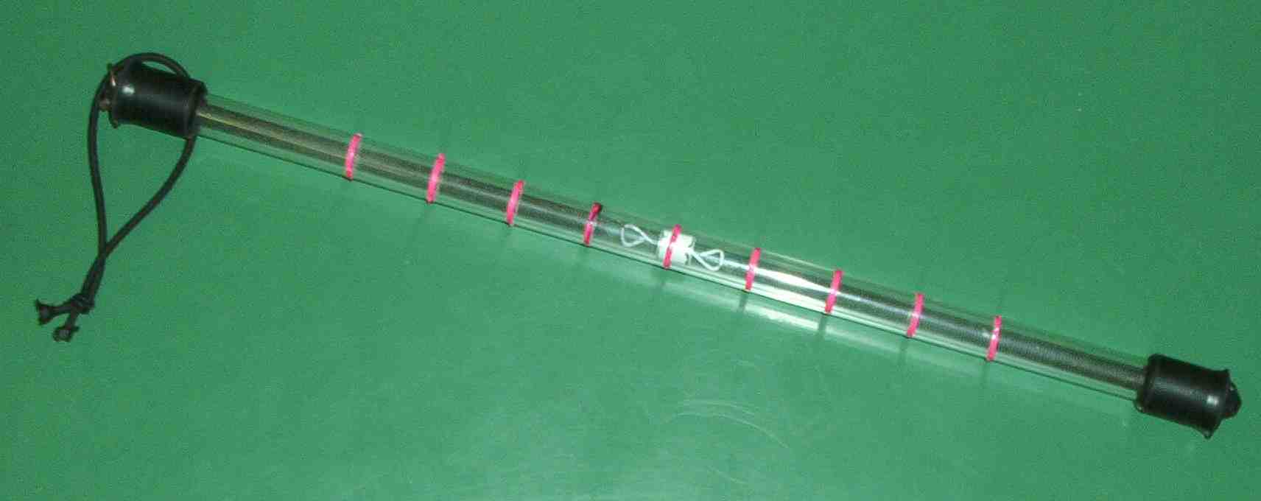
Η εικόνα είναι ευγενική προσφορά του Giovanni Pezzi
Το όργανο μπορεί να καλιμπραριστεί χρησιμοποιώντας την επιτάχυνση λόγω της βαρύτητας της Γης (g) ως μονάδα. Κρατήστε τον σωλήνα οριζόντια˙ η μάζα θα είναι σε ισορροπία στο κέντρο. Σημειώνουμε αυτή τη θέση ως 0 g (ο κόκκινος δακτύλιος κοντά στην άσπρη μάζα στην εικόνα επάνω).
Κρατήστε τον σωλήνα κάθετα˙ τώρα η θέση της μάζας αντιστοιχεί στην θέση της ισορροπίας μεταξύ της δύναμης της βαρύτητας που ενεργεί πάνω στην μάζα και της δύναμης του πάνω ελατηρίου, που είναι ίση με το βάρος της μάζας. Έτσι, σε ισορροπία, F/m = 9.8 m/s² η 1g. Ξανά, σημειώστε αυτή τη θέση με έναν κόκκινο δακτύλιο. Αναποδογυρίστε τον σωλήνα, και σημειώστε την νέα συμμετρική θέση˙ αυτή θα είναι -1g.
Μετρήστε την απόσταση ανάμεσα στο 0g και +/-1g, και σημειώστε περαιτέρω θέσεις σε ίση απόσταση κατά μήκος του σωλήνα, που αντιστοιχούν σε +2g, -2g, +3g, -3g, κλπ.
Μπορείτε να χρησιμοποιήσετε το όργανο για να μετρήσετε επιτάχυνση σε τρεις διευθύνσεις: κρατώντας το επιταχυνσιόμετρο οριζόντια και κάθετα στην διεύθυνση της κίνησης, μπορείτε να μετρήσετε την φυγόκεντρη επιτάχυνση στις στροφές˙ κρατώντας το επιταχυνσιόμετρο οριζόντια και παράλληλα στην διεύθυνση της κίνησης, μπορείτε να μετρήσετε την διαμήκη επιτάχυνση˙ κρατώντας το επιταχυνσιόμετρο κάθετα, μπορείτε να μετρήσετε την κάθετη επιτάχυνση σε μια πλαγιά η σε παραβολική τροχιά, όπου αισθάνεστε έλλειψη βαρύτητας.

Φορητά όργανα
Τα φορητά όργανα^{w1} είναι σημαντικά για τη συλλογή δεδομένων σε πραγματικό χρόνο, δίνοντας την δυνατότητα στους μαθητές να μετρήσουν την ατμοσφαιρική πίεση και την επιτάχυνση κατά την διάρκεια της διαδρομής.
Κατασκευάσαμε ένα κουτί που περιέχει ένα σύνολο εργαλείων για συλλογή δεδομένων. Περιέχει ένα ΕργαστηριακόTM σύστημα βασισμένο σε αριθμομηχανή (CBL2, από την Texas Instruments^{w2}), μια φορητή συσκευή για συλλογή δεδομένων που λειτουργεί με μπαταρίες, την οποία συνδέσαμε με ένα βαρόμετρο και με ένα χαμηλού-g επιταχυνσιόμετρο για τις μετρήσεις (και τα δύο από την Venier^{w1}), καθώς επίσης και με ένα TI κομπιουτεράκι με δυνατότητα γραφημάτων (TI83, TI84 η TI89, από την Texas Instruments^{w2}) για ανάλυση.
Η διεύθυνση στην οποία μετριέται η επιτάχυνση εξαρτάται από τον προσανατολισμό του επιταχυνσιόμετρου: επάνω στο κάλυμμα του υπάρχει ένα βελάκι που δείχνει την διεύθυνση της επιτάχυνσης που μετριέται. Για να αλλάξετε την διεύθυνση της μέτρησης, απλά περιστρέψτε το επιταχυνσιόμετρο μέσα στο κουτί, το οποίο στην συνέχεια μπορεί να κρατηθεί με το κομπιουτεράκι στην κατακόρυφη θέση.
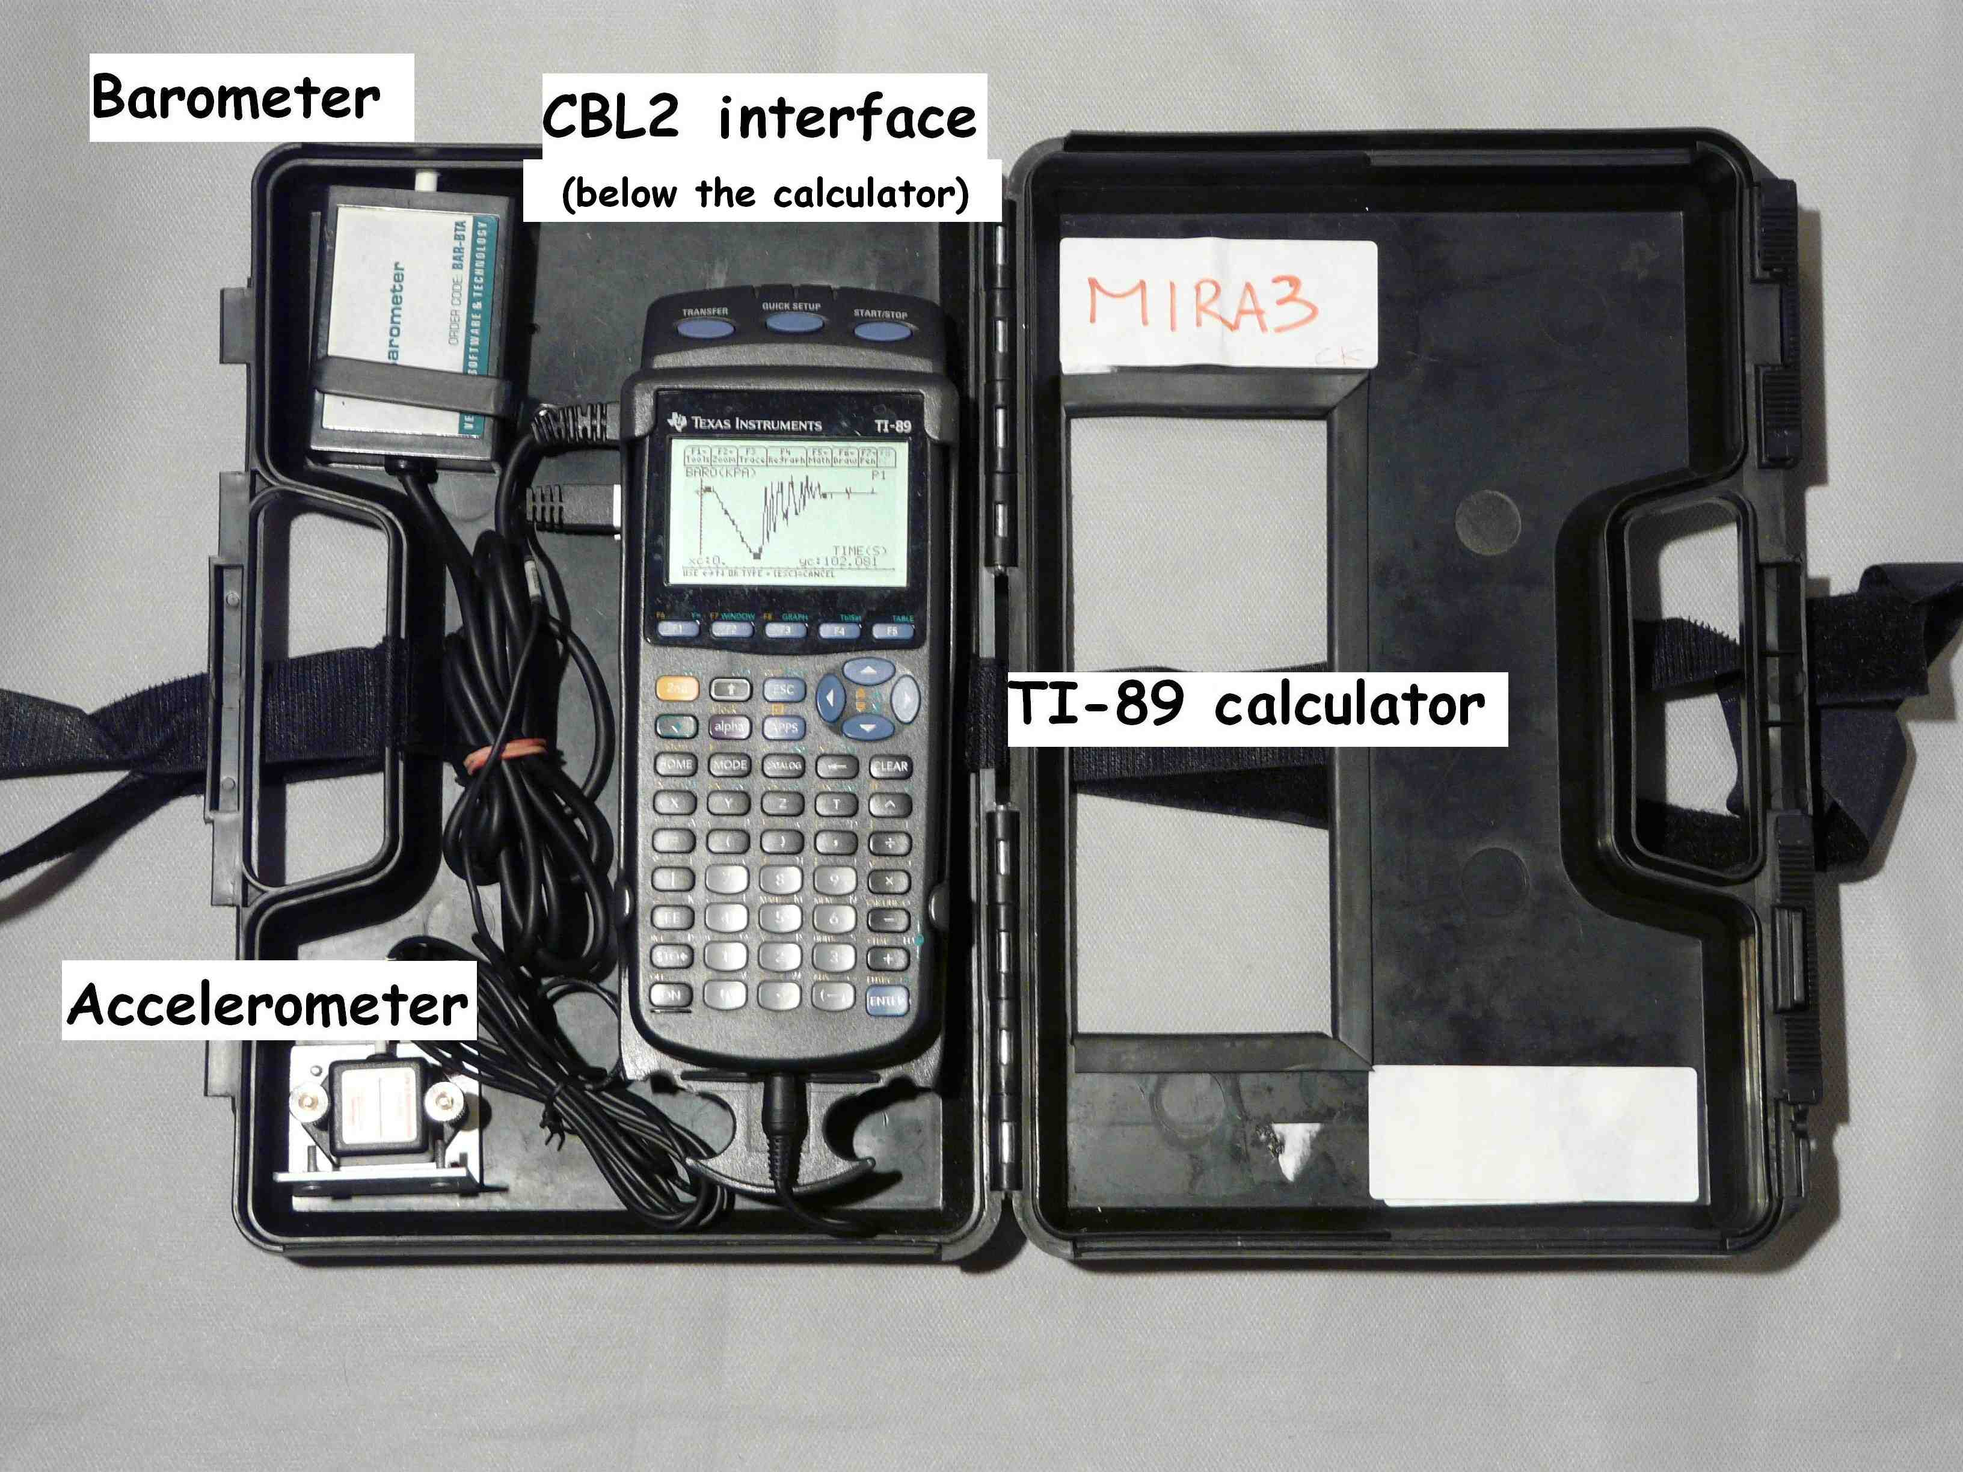
Το σύνολο των εργαλείων για την συλλογή των δεδομένων
Η εικόνα είναι ευγενική προσφορά του Giovanni Pezzi
Τα όργανα τοποθετούνται μέσα σε ένα κουτί που ήταν το πρωτότυπο κουτί της πρώτης CBL έκδοσης, CBL1. Κόψαμε μια ορθογώνια τρύπα στο κουτί για να μπορούμε να δούμε και να χρησιμοποιούμε το κομπιουτεράκι ακόμη και όταν το κουτί είναι κλειστό (δείτε την εικόνα παρακάτω).
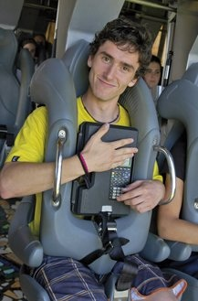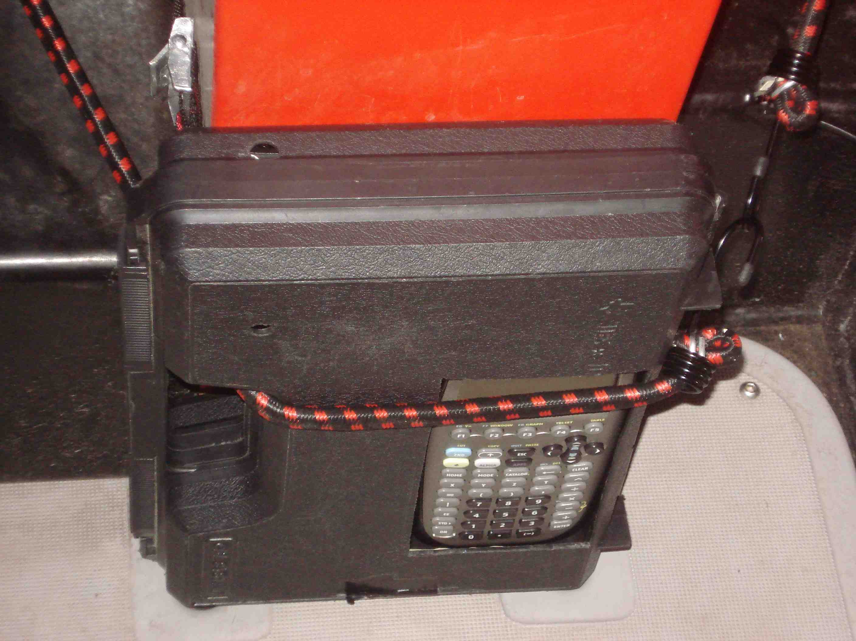
Το κουτί με τα εργαλεία για την συλλογή δεδομένων πάνω σε δύο διαφορετικά τρενάκια του λούνα παρκ, συνδεδεμένο η με ταινίες Velcro (αριστερά) η με ελαστικά σχοινιά (δεξιά)
Η εικόνα είναι ευγενική προσφορά του Mirabilandia (αριστερά) και Giovanni Pezzi (δεξιά)
Όταν η διαδρομή τελειώσει, παρατηρήστε και αναλύστε τα γραφήματα των τιμών που καταγράφηκαν. Οι γραφικές παραστάσεις σας επιτρέπουν να συνδέσετε τις επιδράσεις που βιώνετε στο σώμα σας με τις μετρήσεις. Επιπλέον, παρατηρώντας τις γραφικές παραστάσεις είναι δυνατόν να καταλάβετε καλύτερα την κατασκευή που έχει το τρενάκι του λούνα παρκ και πως λειτουργεί.
Από το βαρόμετρο λαμβάνουμε μια γραφική παράσταση της πίεσης ως προς τον χρόνο, η οποία γίνεται, αν αντιστραφεί, μια γραφική παράσταση του υψόμετρου ως προς τον χρόνο: κάθε μεταβολή της πίεσης κατά 0.1 kPa αντιστοιχεί σε περίπου 8 μέτρα υψομετρικής αλλαγής. Για μια πιο ακριβή περιγραφή της σχέσης ανάμεσα στην πίεση και το υψόμετρο, δείτε την ιστοσελίδα του του τμήματος της ατμοσφαιρικής χημείας του Max Planck Institute for Chemistry στο Mainz, Γερμανία^{w3}.
Οι μαθητές ενθαρρύνονται να παρατηρήσουν τις γραφικές παραστάσεις της επιτάχυνσης για να προσδιορίσουν που βρίσκονται οι μεγαλύτερες δυνάμεις κατά μήκος της διαδρομής και να θυμηθούν τις επιδράσεις που αισθάνθηκαν στα σώματά τους.

Η ατμοσφαιρική πίεση (μπλε) και το υψόμετρο (κόκκινο) ως προς τον χρόνο πάνω στο τρενάκι Niagara, στο Mirabilandia
Η εικόνα είναι ευγενική προσφορά του Mirabilandia

Η διαμήκης επιτάχυνση ως προς τον χρόνο πάνω στο τρενάκι Ispeed, στο Mirabilandia
Η εικόνα είναι ευγενική προσφορά του Mirabilandia

Η κάθετη επιτάχυνση (μπλε) και το υψόμετρο (κόκκινο) ως προς τον χρόνο πάνω στο τρενάκι Katun, στο Mirabilandia
Η εικόνα είναι ευγενική προσφορά του Mirabilandia
Στη συνέχεια οι μαθητές αναλύουν τις γραφικές παραστάσεις περαιτέρω για να προσδιορίσουν διάφορα τμήματα στο τρενάκι του λούνα παρκ (καθόδους, βρόχους), και να τα συνδέσουν με τις αισθήσεις που βίωσαν (που αισθάνθηκαν πιο ελαφριά η βαριά κατά την διάρκεια της διαδρομής).

Μετρώντας το ύψος του πύργου πτώσης η της ρόδας του λούνα παρκ
Μπορείτε να μετρήσετε το ύψος του πύργου χρησιμοποιώντας διάφορες μεθόδους:
a) Σε μια γνωστή απόσταση από την βάση του πύργου/ρόδας και ενώ κρατάτε το όργανο σε γνωστό ύψος, χρησιμοποιήστε έναν εξάντα η μοιρογνωμόνιο για να καθορίσετε την γωνία ανάμεσα στο έδαφος και την κορυφή του πύργου. Χρησιμοποιώντας τριγωνομετρία, μπορείτε να υπολογίσετε το ύψος του πύργου ως = d * tang α + p, όπου h: το ύψος του πύργου; d: η απόσταση ανάμεσα στον παρατηρητή και την βάση του πύργου; tang: εφαπτομένη ; α: η μετρούμενη γωνία; p: το ύψος στο οποίο κρατάμε το όργανο.

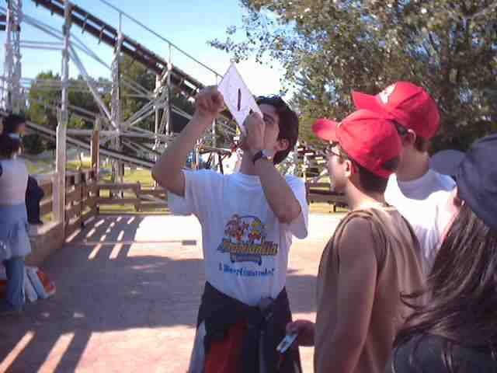
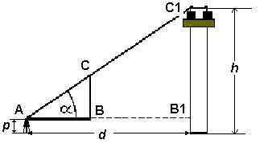
Το ύψος του πύργου πτώσης μπορεί να προσδιοριστεί χρησιμοποιώντας ένα μοιρογνωμόνιο
Η εικόνα είναι ευγενική προσφορά του Giovanni Pezzi ((επάνω) και Mirabilandia / Alessandro Foschi (κάτω)
b) Η ίδια ρύθμιση μπορεί να χρησιμοποιηθεί για να υπολογίσετε το ύψος του πύργου/ρόδας γεωμετρικά. Από την ομοιότητα των τριγώνων AB₁C₁ και ABC (δείτε επάνω), συνάγουμε την αναλογικότητα των πλευρών τους που δίνει C₁B₁ = (AB₁ × CB) ÷ AB. Μετρώντας το μήκος των πλευρών AB και CB, παίρνουμε μετά h = C₁B₁ + p, όπου h: το ύψος του πύργου˙ p: το ύψος στο οποίο κρατάμε το όργανο.

Το πείραμα με το εκκρεμές του Foucault πάνω σε ένα καρουζέλ
Ο Foucault εκτέλεσε για πρώτη φορά το πείραμά του στο Παρίσι το 1851 για να αποδείξει την περιστροφή της Γης: το επίπεδο της ταλάντωσης του εκκρεμούς φαίνεται να περιστρέφεται, συμπληρώνοντας έναν κύκλο σε περίπου 30 ώρες. Στην πραγματικότητα, είναι η Γη κάτω από το εκκρεμές που περιστρέφεται. Αν μπορούσαμε να παρατηρήσουμε τις κινήσεις από ένα σύστημα αναφοράς μακριά από την Γη, θα βλέπαμε ότι το επίπεδο της ταλάντωσης του εκκρεμούς δεν περιστρέφεται.
Σε ένα καρουζέλ, δεν είναι μόνο δυνατόν να αναπαραστήσετε ένα παρόμοιο πείραμα σε περίπου 30 δευτερόλεπτα (τον χρόνο που κάνει το καρουζέλ στο Mirabilandia), αλλά μπορείτε επίσης να αφήσετε/να φύγετε από το περιστρεφόμενο σύστημα αναφοράς (το καρουζέλ).
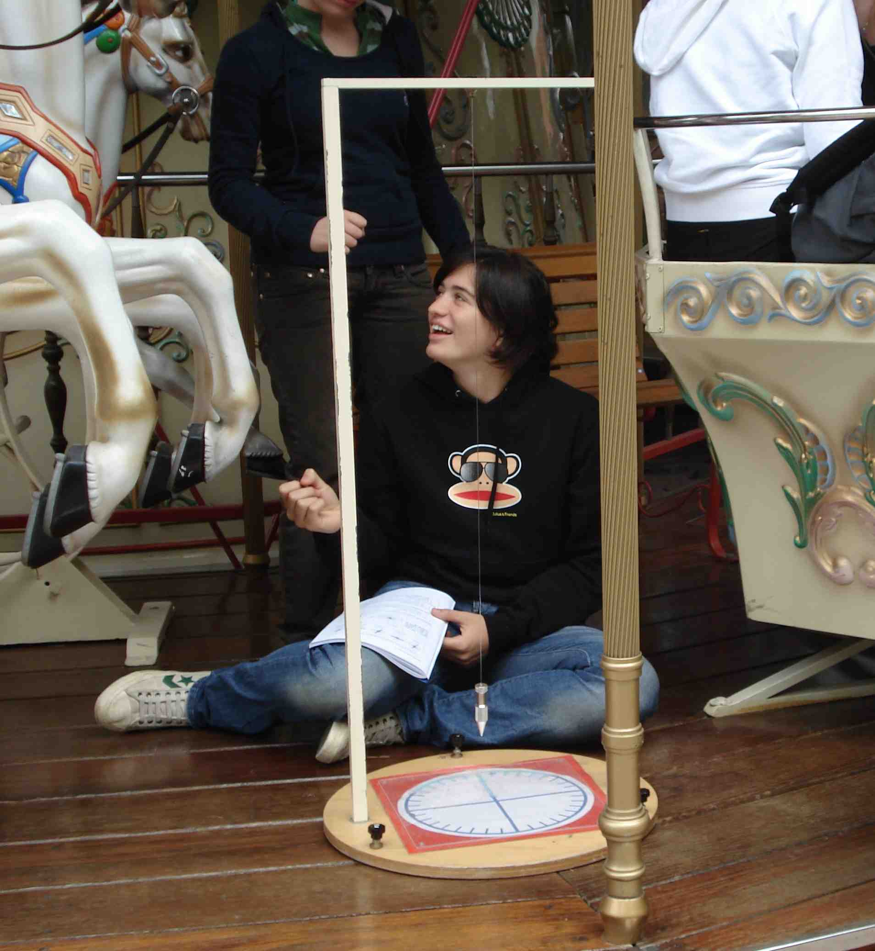
Η εικόνα είναι ευγενική προσφορά του Giovanni Pezzi
Αφήστε ένα εκκρεμές να ταλαντώνεται πάνω σε ένα καρουζέλ που γυρίζει – το επίπεδο της ταλάντωσης του θα φαίνεται σαν να περιστρέφεται. Ένας μαθητής πάνω στο καρουζέλ, κοντά στο εκκρεμές, θα παρατηρεί την ταλάντωση˙ σε κάθε τέταρτο μιας στροφής, αυτός η αυτή καταγράφει την διεύθυνση του επιπέδου της ταλάντωσης του εκκρεμούς. Μετά από μια πλήρη στροφή, το σκίτσο θα μοιάζει ως εξής:
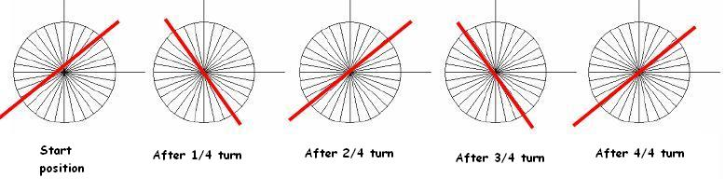
Η εικόνα είναι ευγενική προσφορά του Mirabilandia / Alessandro Foschi
Την ίδια στιγμή, άλλοι τέσσερις μαθητές (1-4) τοποθετούνται γύρω από το καρουζέλ, σε κάθε 90° γύρω από την πλατφόρμα:
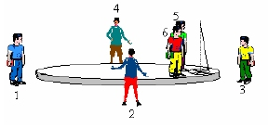
Η εικόνα είναι ευγενική προσφορά του Mirabilandia / Alessandro Foschi
Όταν ένας μαθητής δει το εκκρεμές να περνάει από μπροστά του/της, αυτός/αυτή παρατηρεί με ακρίβεια την διεύθυνση του επιπέδου της ταλάντωσης, και την καταγράφει (μόνο μια φορά). Το σκίτσο που παράγεται θα φαίνεται ως εξής:
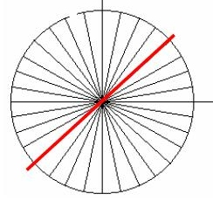
Η εικόνα είναι ευγενική προσφορά του Mirabilandia / Alessandro Foschi
Όταν το καρουζέλ σταματά, οι τέσσερις μαθητές που είχαν τοποθετηθεί γύρω από το καρουζέλ πηγαίνουν σε ένα τραπέζι και τοποθετούν τα σκίτσα τους σε γωνίες 90°, όπως ακριβώς είχαν τοποθετηθεί οι ίδιοι γύρω από το καρουζέλ:
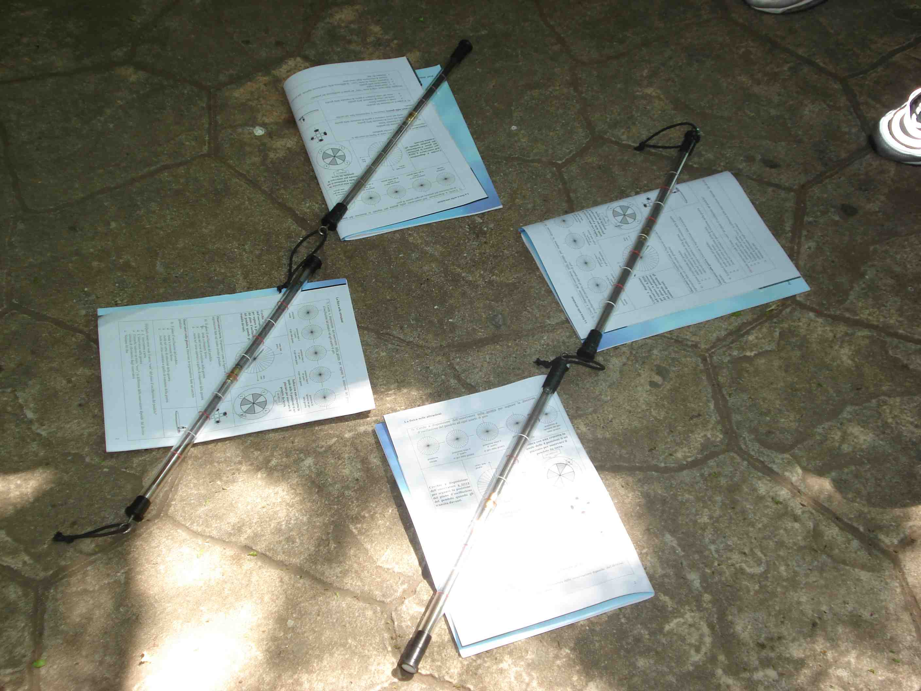
Τα βιβλία ασκήσεων δείχνουν την διεύθυνση στην οποία κοιτά κάθε μαθητής˙ τα επιταχυνσιόμετρα (οι ράβδοι) δείχνουν το καταγραμμένο επίπεδο ταλάντωσης για το εκκρεμές
Η εικόνα είναι ευγενική προσφορά του Giovanni Pezzi
Μπορείτε τώρα να δείτε ότι η κατεύθυνση του επιπέδου ταλάντωσης δεν άλλαξε κατά την περιστροφή του καρουζέλ.
Για έναν παρατηρητή πάνω στο καρουζέλ το επίπεδο της ταλάντωσης του εκκρεμούς φαίνεται να περιστρέφεται, όπως και για έναν παρατηρητή του πρωτότυπου πειράματος του εκκρεμούς του Foucault στο Πάνθεον στο Παρίσι, Γαλλία, ο οποίος είναι ‘πάνω’ στην περιστρεφόμενη Γη. Το να παρατηρείτε την ταλάντωση του εκκρεμούς έξω από το καρουζέλ είναι σαν να παρατηρούσατε το πείραμα του Foucault από ένα σημείο έξω από την Γη.

Επιδεικνύοντας το αποτέλεσμα Coriolis πάνω σε ένα καρουζέλ
Για να δείξετε το αποτέλεσμα Coriolis, θα χρειαστεί να κατασκευάσετε ένα μικρό συντριβάνι: στήστε έναν διαφανή κύλινδρο πάνω σε ένα ξύλινο κουτί, συνδέστε μια βρύση στο κάτω μέρος, και γεμίστε τον κύλινδρο με νερό.
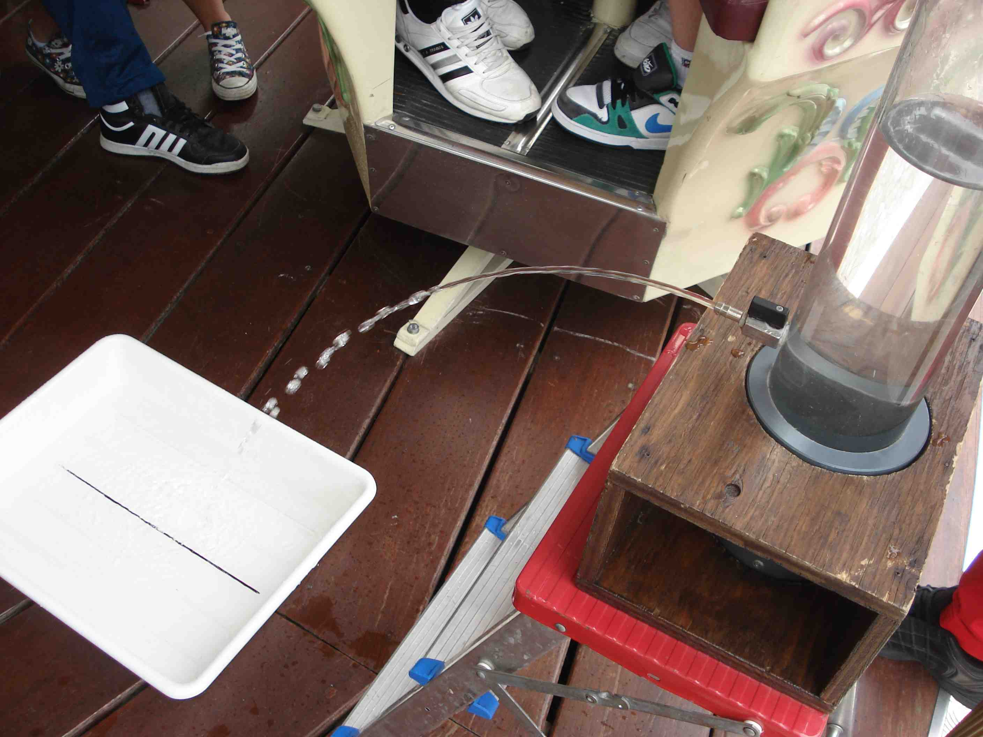
Η εικόνα είναι ευγενική προσφορά του Giovanni Pezzi
Στο καρουζέλ, βάλτε το συντριβάνι στην κορυφή μιας σκάλας και μια λεκάνη μπροστά του, στην οποία έχετε σχεδιάσει μια ευθεία γραμμή από την μια άκρη στην άλλη στο κάτω μέρος. Κανονίστε το έτσι ώστε η εκτόξευση του νερού να γίνεται αντίθετα από το κέντρο του καρουζέλ, π.χ ακτινικά. Σιγουρευτείτε ότι όταν ανοίξετε την βρύση, το νερό θα κτυπήσει την γραμμή στην λεκάνη.
Όσο το καρουζέλ μένει ακίνητο, η κατεύθυνση του πίδακα του νερού είναι κατά μήκος μιας ακτίνας της πλατφόρμας του καρουζέλ. Όταν κινείται, το νερό αρχίζει να καμπυλώνεται μακριά από την ακτίνα σε μια πλευρική κατεύθυνση:
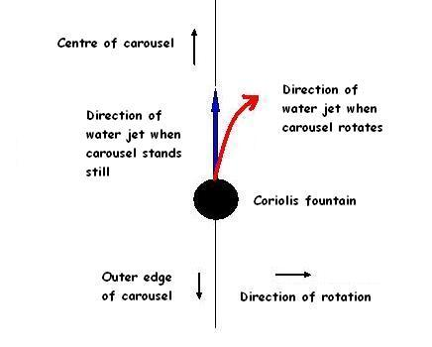
Η εικόνα είναι ευγενική προσφορά του Mirabilandia / Alessandro Foschi
Ένα παρόμοιο σετ πειραμάτων παρουσιάστηκε στο Science on Stage 2005 (Επιστήμη στην Σκηνή 2005) σε μια μικρότερη περιστρεφόμενη πλατφόρμα^{w4}.

Αναφορές στο διαδίκτυο
w1 – Οι Αμερικανικές εταιρείες Vernier και Pasco προσφέρουν αποκλειστικά όργανα για την χρήση σε πάρκα διασκέδασης, τα οποία συνοδεύονται και από πλήρη σειρά οδηγιών και δραστηριοτήτων. Δείτε:
www.vernier.com/cmat/datapark.html
www.pasco.com/physhigh/amusement-park-physics
w2 – Το Texas Instruments προσφέρει αριθμομηχανές/κομπιουτεράκια και διασυνδέσεις κατάλληλες για να τα συνδέσετε με όργανα μέτρησης που χρησιμοποιούνται στα τρενάκια του λούνα παρκ και στους πύργους πτώσης. Δείτε: http://education.ti.com/educationportal/sites/US/productDetail/us_cbl_2.html
w3 – Για την σχέση ανάμεσα στην ατμοσφαιρική πίεση και το υψόμετρο, δείτε την ιστοσελίδα του τμήματος της ατμοσφαιρικής χημείας του Max-Planck-Institute for Chemistry στο Mainz, Γερμανία (www.atmosphere.mpg.de) η χρησιμοποιήστε τον σύνδεσμο: http://tinyurl.com/pressure-altitude
w4 – Για να μάθετε περισσότερα για τα πειράματα πάνω σε μια μικρή περιστρεφόμενη πλατφόρμα και να παρακολουθήσετε ένα βίντεο για αυτά (στα Ιταλικά), δείτε: www.rcs.mi.cnr.it/scuola2.html

Αναφoρά
Unterman NA (2001) Amusement Park Physics: A Teacher’s Guide. Portland, ME, USA: J Weston Walch. ISBN: 9780825142642

